Tienda Virtual

Plan de Pruebas

Versión 1.0

ID: TP-001

Versión: 1.0

Día: 24/09/2018

Autores: Geovanny Astorga López (G)

Luis Pablo Monge Angulo (LP)

Josué Vargas Hernández (J)

# Registro de revisión

|  |  |  |  |
| --- | --- | --- | --- |
| **Día** | **Versión** | **Cambios** | **Responsable** |
| 26/08/2018 | 1.0 | Creación inicial del documento | J |
| 01/09/2018 | 1.0 | Relleno de primeras partes | J |
| 10/09/2018 | 1.0 | Cambios menores | J |
| 12/09/2018 | 1.0 | Corrección de secciones | J |
| 14/09/2018 | 1.0 | Establecer responsabilidades, cambios menores | G |
| 17/09/2018 | 1.0 | Agregar referencias | J |

# Introducción

## Alcance

El propósito de este documento es proporcionar la información y estructura necesarios para planificar y realizar todos los procesos de pruebas que sean pertinentes para el producto **Tienda Virtual**. Se realizarán pruebas en ambos módulos que contiene el sistema y se comprobara si toda la funcionalidad que se encuentra en el documento de requisitos esté presente en esta versión.

## Referencias

DD = Documento de Diseño

SRS = Documento de Requerimiento

DPPD = Documentación de Procesos de Pruebas Dinámicas

ICP = Informe de Completitud de las Pruebas

## Glosario

Las siguientes abreviaciones son utilizadas:

N.A. No Aplica

# Contexto de la Prueba

## Proyecto

La Tienda Virtual es un producto que consiste en los siguientes módulos:

* Usuario: Este módulo contiene todo lo relacionado a las compras por internet incluyendo acciones como ver productos, hacer búsquedas, agregar productos al carrito de compras y confirmar una orden.
* Administrador: Este módulo contiene la parte administrativa del sitio web donde se manejan los contenidos que están disponibles para el usuario. Se modifican, agregan y borran productos y categorías.

## Elemento(s) de Prueba

Las pruebas para este proyecto se realizarán en:

* Cada módulo listado en la sección 2.1.
* Funcionalidad de cada uno de los requerimientos solicitados por el cliente.
* Revisión de documento de requerimientos.
* Estándar UML del diagrama de clases del documento de diseño.
* Revisión de los atributos de la base de datos.

## Alcance de las Pruebas

El sistema de la Tienda Virtual consiste en módulos de software establecidos en la sección 2.1. Todos los módulos se probarán suponiendo que el sistema operativo de la computadora y la conexión a internet (ethernet o wi-fi) funcionan correctamente.

Las pruebas que corresponden a las características no funcionales únicamente se realizarán las enfocadas en:

* El documento de requerimientos, verificar que se cumplan con las demandas establecidas por el cliente.
* Documento de diseño en el cual se revisará el diagrama de clases que cumpla con el estándar de diagramación de UML y de la base de datos diagramado con la herramienta de MySQLWorkbench.

## Suposiciones y Restricciones

N.A.

## Stakeholders

La siguiente recta representa el diagrama de aquellos *stakeholders* que serán afectados directa o indirectamente.

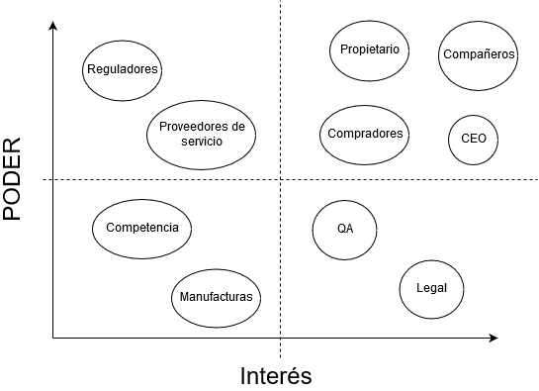

## Comunicación de Pruebas

Con respecto a cómo se va a manejar en general los cambios en las pruebas será de la siguiente manera:

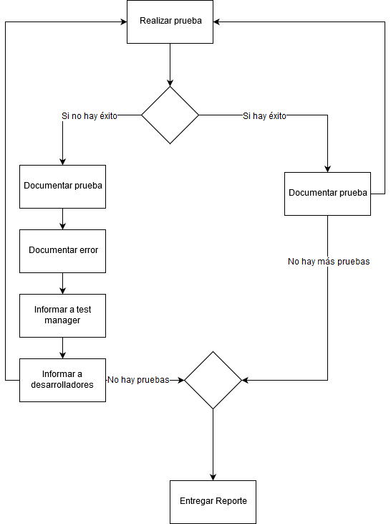

# Registro de Riesgos

Las siguientes abreviaturas se usarán en las siguientes tablas de riesgos por lo que es de suma importancia tenerlas presente:

P = probabilidad del riesgo

I = Impacto o efecto si el riesgo se materializa

E = Exposición = $P*I$

Las escalas de $P$ e $I$ van a ser del 1 al 5 donde 5 indicará el mayor indicador.

## Riesgos del Producto

|  |  |  |  |  |
| --- | --- | --- | --- | --- |
| **Risk ID** | **P** | **I** | **E** | **Actividades de Mitigación** |
| **1.** Los reportes no son correctos | 2 | 4 | 8 | Revisión del diseño y del código fuente.  Prueba de componentes extra. |
| **2.** El sistema se caiga justo en algún punto de análisis, dará resultados de bajo rendimiento | 1 | 2 | 2 | Realizar una prueba de estrés para ver donde sucede la caída del sistema. |
| **3.** La configuración es difícil de entender | 4 | 2 | 8 | User experience en el prototipo bien ejecutada.  Revisión de requisitos y del diseño.  Prueba de los componentes. |
| **4.** Los manuales de usuarios no son lo suficientemente claros | 2 | 3 | 6 | Realizar inspecciones de usabilidad de los manuales de usuarios creados. |
| **5.** El programa no cumple con los requerimientos establecidos en el SRS-001 | 2 | 5 | 10 | Realizar revisiones sobre el análisis hecho a la hora de tomar los requerimientos del cliente.  Revisar las desviaciones o solicitudes del cliente conforme a los requerimientos. |

## Riesgos del Proyecto

|  |  |  |  |  |
| --- | --- | --- | --- | --- |
| **Risk ID** | **P** | **I** | **E** | **Actividades de Mitigación** |
| **1.** Que un miembro del grupo abandone | 2 | 4 | 8 | Revisión del diseño y del código fuente.  Prueba de componentes extra. |
| **2.** Capacitaciones | 1 | 2 | 2 | Realizar una prueba de estrés para ver donde sucede la caída del sistema. |
| **3.** Incapacidad de uno o varios miembros | 4 | 2 | 8 | User experience en el prototipo bien ejecutada.  Revisión de requisitos y del diseño.  Prueba de los componentes. |
| **4.** El PM tiene poca experiencia en lo relacionado al testing | 5 | 5 | 25 | Utilizar estándares y buscar ejemplos de otros PM’s y lecciones aprendidas para tener una idea de lo que son las pruebas. |

# Estrategia de Pruebas

## Pruebas de subprocesos y/o proyectos

Los subprocesos que se estarán probando corresponde única y exclusivamente al proyecto QA STORE.

* 1. Entregables de Pruebas

Los entregables que se presentaran son los siguientes:

* Test Plan
* Especificación del Test Design
* Especificación del Test Case
* Especificación del Test Procedure: N.A.
* Informe de preparación de datos de prueba
* Informe de preparación del ambiente de pruebas
* Informe de incidencias
* Informe de estado de pruebas: N.A.
* Informe de finalización de pruebas

## Pruebas de técnicas de diseño

Se realizarán las siguientes técnicas para probar:

* Pruebas estáticas
* Pruebas dinámicas

## Criterios de Finalización

Se considera que las pruebas cumplen con todo cuando:

* Cada uno de los test cases llega a la categoría mínima de severidad ante el sistema.

## Métricas que se Recopilaron

N.A.

## Datos de Prueba y Requerimientos del Entorno de Prueba

Los requerimientos de los datos de prueba se encuentran en el documento DPPD en la sección de RDP.

En cuanto a los requerimientos de del entorno de prueba, debe cumplir con las siguientes características:

* Windows 10, 1803
* Firefox Quantum, versión 62.0 y Google Chrome, Versión 68.0.3440.106
* XAMPP, versión 7.2.9
* PHP 7.2.9 / 7.1.21
* MariaDB 10.1.35 [Fork de MySql]

## Criterios de Suspensión y Reanudación

Los errores que se presenten al hacer las pruebas harán que se suspendan estas para sus correcciones y seguidamente se realizarán los cambios que se consideren pertinentes, una vez hechos los cambios y los cambios necesarios a las pruebas se reanudarán las pruebas.

## Desviaciones de la Estrategia de Prueba Organizacional

N.A.

## Actividades de Prueba y Estimaciones

N.A.

# Personal Encargado

## Roles, Actividades y Responsabilidades

|  |  |
| --- | --- |
| ROL | INTEGRANTE |
| DBA | G |
| PM | J |
| Test Manager | G |
| Desarrollador | G, LP, J |
| Analista de Pruebas | LP |
| Asistente de PM y DBA | LP |

DBA:

* Proveer los procedimientos necesarios para inserción a bases de datos
* Realizar cambios debido a defectos encontrados con tareas relacionadas a la Base de Datos
* Modificar el diagrama de bases de datos si se encuentra algún defecto con el diseño de este.

PM:

* Aprobar cualquier cambio que se debe hacer para poder eliminar algún defecto
* Replantear el cronograma de trabajo tomando en cuenta cualquier tarea nueva para arreglar defectos

Test Manager:

* Documentar la guía de cómo crear las pruebas con las condiciones adecuadas, como deben ser ejecutadas y que resultados deben obtenerse
* Observar notas de defectos encontrados y decidir cómo se debe lidiar con ellos
* Asegurarse que cada prueba realizada sea correspondiente a algún requerimiento que el sistema debe cumplir
* Manejar sesiones mediante Google Hangouts para aclarar dudas y recibir información del proceso de pruebas

Analista de Pruebas:

* Crear todos los casos de pruebas con las condiciones que se han establecido
* Ejecutar y validar las pruebas
* Documentar los resultados obtenidos
* Documentar cada defecto encontrado y clasificarlo basado en su severidad

## Contrataciones

N.A.

## Capacitaciones

N.A.

## Cronograma

24/08/2018 = Inicio de proyecto

27/08/2018 = Reunión con integrantes para análisis de requerimientos

30/08/2018 = Entrega de documentos SRS y DD

02/09/2018 = Inicio de Códificación

15/09/2018 = Inicio de Pruebas

17/09/2019 = Conclusión de las pruebas

17/09/2018 = Entrega primer avance del proyecto